**АНАЛИЗ**

**НА ЗАДАЧА**

**КРЕПОСТ**

Задачата се решава с двоично търсене по отговора.

Взема се някой връх и се пробват да се сложи минимален сбор на две кули да е К войника. В отделна функция пресмятаме самото разпределение на войниците, съобразявайки се с условието.

Примерно за връх I, която не е специална кула, имаме V войника: Проверяваме I+1-та кула дали не е от специални войници и слагаме в нея K-V войника. Достатъчно е една обиколка за да се получи разпределението. За пример 1 от условието:

5 2 16

1 3

3 7

Пробваме със сума 7 и се движим по посока на часовниковата стрелка.

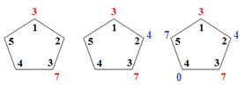

Във връх 2 ще има 7– (3 войника от връх 1)=4 войника. Връх 3 е „специален“, отиваме във връх 4 и намираме 7–7=0 войника и накрая във връх 5 ще са 7–7=0 войника. Сумата на всички войници е 21, но по условие трябва да разпределим 16+10=26. В този случай вдигаме сумата и отново пробваме.

По аналогичен начин постъпваме, ако в първия връх има 0 войника – тогава във втория ще с 7-0 и т.н. Все някога ще се стигне до специален връх и ще се променят числата.

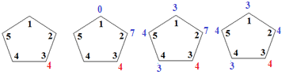

В случая това е връх 3 и числата започват да се редуват 3,4,3,… до следващия специален връх или в случая – до връх 5. Оправяме върхове 5 и 1. Връх 1 се промени, значи ще проверим отново връх 1 и 2 за да коригираме стойността във връх 2. Продължаваме до специален връх, след който всички вече са минали. Последното означава, че е най-добре да се започне от специален връх и да се стигне отново до него с едно обхождане.

Случаят с 0 специални кули трябва да се реши отделно. Подходът може да е подобен, но няма смисъл. Разделяме войниците на броя на кулите и разполагаме във всички нечетни върхове полученото частно, което нека да е примерно D. Остатъкът на това частно се разпределя върху четните кули, които стават D+1 и докато има остатък – увеличаваме с 1 и нечетните.

*Автор, тестове и анализ:*

*Павел Петров*